Paul Burkhard und der Fünfliber

Vorgeschichte
Im Jahre 1865 schlossen Frankreich, Belgien, Italien und die Schweiz einen Münzvertrag ab, der später als "Lateinische Münzunion" (LMU) bezeichnet wurde und detaillierte Vorschriften über Gewicht, Feingehalt, Form und Kurs von Gold- und Silbermünzen enthielt, sowie für die einzelnen Staaten Prägekontingente gemäss ihrer Bevölkerung festlegte. Dafür wurden die betreffenden Münzsorten im gesamten Gebiet der Münzunion zum Nominalwert angenommen. Der Bundesrat betrachtet die Gleichstellung der Silbermünzen der vier Länder als einen ersten Schritt zur Verwirklichung des Gedankens eines universellem Münzsystem. Später trat noch Griechenland dem Vertrag bei. Entsprechend international war die Zusammensetzung der in der Schweiz kursierenden Gold- und Silbermünzen. Der Anteil an schweizerischen 5-Fr.-Stücken schwankte dabei in den Jahren 1885 - 1920 zwischen 2 und 7 %.
Warum ein neues 5 Fr. Stück
Mit Ausbruch des ersten Weltkrieges setzte ein grosser Abfluss von Silbermünzen nach Italien und Frankreich ein. Durch eine Silberhausse, die dazu führte, dass zahlreiche Münzen in den Schmelztiegel wanderten, wurde die Situation noch verschärft. Um diesem Notstand zu begegnen, wurde die Nationalbank ermächtigt, vorübergehend 5-Fr.-Noten herauszugeben. Das Ein-schmelzen von Silbermünzen wurde per Bundesbeschluss verboten.  Um dem herrschenden Mangel an Silber-geld nach dem 1. Weltkrieg entgegenzutreten, plante der Bundesrat eine Neuplanung von 5-Fr.-Stücken. Weil das Wappens auf der Wertseite des Fünflibers mit dem Helvetiakopf immer wieder Anlass zu Kritik seitens der Heraldiker gegeben hatte, entschied man sich, die geplante Neuprägung mit einem neuen Münzbild zu versehen, welches allenfalls für das ganze Silbergeld verwendet werden könnte. Zu diesem Zwecke wurde im Jahre 1919 ein Wettbewerb unter Schweizer Künstlern ausgeschrieben. 202 Bewerber reichten 542 Entwürfe ein. | 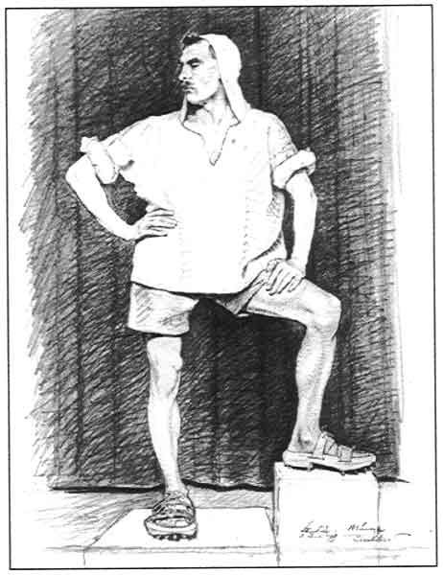
Ein Preissturz des Silbers und die gegenüber dem Ausland hoch bewertete Schweizer Währung führten im Jahre 1920 zu einer Überschwemmung der Schweiz mit silbernen 5-Fr.-Stücken aus den Vertragsstaaten der LMU. Aus diesem Grunde setzte der Bundesrat im Dezember 1920 die fremden Fünfliber - ohne Rücksprache mit den Unionspartnern - ausser Kurs. Dieses Vorgehen wurde im Dezember 1921 nachträglich, als "vorübergehende Massnahme", durch die Vertragspartner der LMU genehmigt. Die Schweiz wurde ermächtigt, unter Verwendung von Unionsmünzen für 80 Mio. Franken Fünfliber mit eigenem Münzbilde zu prägen. Der Vertrag der LMU, welcher seit längerer Zeit nur noch Papier war, wurde 1927 aufgelöst, ohne dass die Unionsmünzen wieder Kurswert erhielten. Seit dem 1. April 1927 haben in der Schweiz ausschliesslich eigene Münzen Kurswert.

Der Alphirte von Burkhard macht das Rennen
Die Entwürfe von Paul Burkhard"Alphirte mit langer Hose" und "Alphirte mit Fahne" sowie die Arbeiten von zehn weiteren Künstlern wurden prämiert. Die Jury empfahl jedoch keines dieser Modelle zur Ausführung. Stattdessen wurde ein neuer, enger gefasster Wettbewerb unter den honorierten Künstlern aus dem ersten Wettbewerb durchgeführt. Das Preisgericht schlug dem Bundesrat zwei Entwürfe, die allerdings noch zu überarbeiten seien, zur Auswahl vor. Diese stammten von den Bildhauern Paul Burkhard und Maurice Sarkissoff. Der Bundesrat entschied sich für das Projekt von Burkhard, allerdings in einer auf die Büste reduzierten Form. Der Entwurf der Wertseite stammte ursprünglich vom Berner Maler Rudolf Müller, wurde aber von Burkhard überarbeitet.
5 Fr. 1922
Mit der Anfertigung der Stahlstempel betraute der Künstler die Firma Huguenin Frères aus Le Locle. Die Stempel befriedigten jedoch nicht und mussten mehrfach ausgebessert werden. Die Ende Februar 1923 bereitliegenden ersten Prägestempel mit der Jahrzahl 1922 waren zwar noch immer nicht einwandfrei, doch konnte der Beginn der Prägung nicht weiter verzögert werden. Mit diesen Stempeln wurden insgesamt 2,4 Mio. Stück geprägt.

5 Fr. 1923
Die Originalstempel für die Prägungen mit Jahrgang 1923 wurden in Deutschland überarbeitet. Das Kreuz auf der Wertseite, das die heraldischen Anforderungen nicht erfüllte, wurde korrigiert, d. h. die Kreuzschenkel wurden schlanker. Die verbesserten Stempel vermochten aber immer noch nicht zu befriedigen. Vor allem die Schärfe des Reliefs liess zu wünschen übrig. Mit diesen neuen Prägestempeln wurden bis Ende 1923 7,6 Mio. Stück geprägt.
5 Fr. 1924
Paul Burkhard wurde beauftragt, diese Mängel zu beseitigen. Aufgrund neuer Modelle, die in England reduziert und anschliessend vom Münzmedailleur Kulbrick in Berlin überarbeitet wurden, fertigte man neue Originalstempel an, die für die Prägungen ab Jahrgang 1924 verwendet wurden. Auf der Wertseite wurde der Nennwert 5 Fr. zu 5 FR., die Gesichtszüge des Hirten wurden markanter und das Relief wurde deutlich verstärkt. Da die Stempel erst im Oktober 1924 bei der Münzstätte eintrafen, wurden 1924 nochmals 3,7 Mio. Stück mit den alten Stempeln geprägt. Mit den neuen Stempeln konnten, als Rest des durch die LMU zugebilligten Kontingentes, nur noch 182’000 Stück geprägt werden. Die Fünfliber der Jahrgänge 1922 und 1923 wurden wegen ihres schwachen Reliefs sehr rasch unansehnlich. Man zog sie daher sukzessive ein und ersetzte sie durch neugeprägte 5-Fr.-Stücke (1925 und ff.).
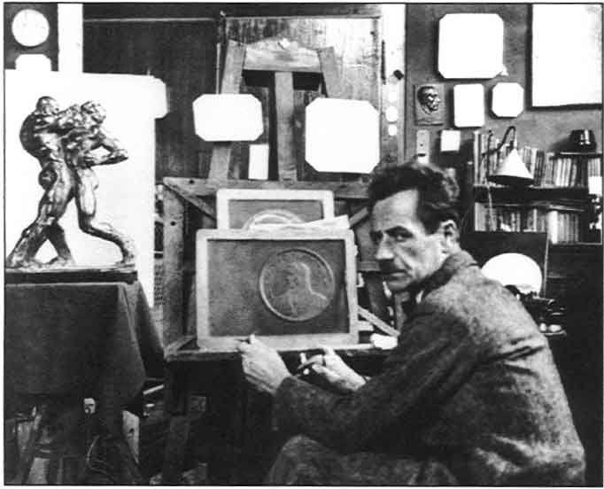
Paul Burkhard gravierte seine Münzbild-Vorschläge vertieft und seitenverkehrt in Schiefertafeln. Davon machte er Gipsabgüsse, die er anschliessend zur Begutachtung durch die Jury einreichte.

5 Fr. 1931, der Fünfliber im Kleinformat
Mit der Revision des Münzgesetzes im Jahre 1931 wurde der Fünfliber - vormals Kurrantmünze - zur Scheidemünze degradiert. Sein Durchmesser reduzierte sich von 37 mm auf 31 mm, sein Gewicht von 25 g auf 15 g und sein Silbergehalt von 0,900 auf 0,835. Mit der Schaffung der neuen Originalstempel wurde wiederum P. Burkhard beauftragt. Das Münzbild des verkleinerten 5 Fr. Stückes unterscheidet sich nur geringfügig von demjenigen im Grossformat.

Der Fünfliber heute
Der Fünfliber erfreut sich - trotz seines etwas unhandlichen Formates auch heute noch grosser Beliebtheit. Dies ist nicht zuletzt auf den Hirtenkopf zurückzuführen, der von vielen als Tellfigur und somit als Symbol der nationalen Einheit verstanden wird. Seit 1968 wird er nicht mehr aus Silber sondern aus Kupfer-Nickel hergestellt (Ausnahme: Jahrgang 1969 noch einmal Silber). Der Fünfliber ist eine der hochwertigsten Zirkulationsmünzen der Gegenwart. Erstaunt es deshalb, dass schon wiederholt Fälschungen davon aufgetaucht sind? Die hohe Prägequalität unserer 5 Fr. Stücke und die Überblickbarkeit der Schweiz haben bis heute ein Überhandnehmen der Falsifikate verhindert. Wir dürfen daher hoffen, dass der Hirte von Paul Burkhard noch lange unseren Fünfliber schmücken wird.
Wer war das Modell des Alphirten?
Wie beim Vreneli gibt es auch beim Alphirten Spekulationen über die dargestellte Person. Genannt werden Jost Schillig (1864 - 1938), Landrat aus Bürglen, Sepp Maria Planzer (1881 - 1964) vom Riedertal bei Bürglen und Franz Betschart (1871 - 1949) aus Ingenbohl. Welcher der drei Genannten diese Ehre für sich verbuchen kann, bleibt wohl für immer ein Geheimnis. Möglicherweise ist der Alphirte auch eine ganz andere Person oder eine Synthese von verschiedenen Modellen.

Paul Burkhard, Bildhauer und Zeichner (ein kurzer Lebenslauf)
14. Okt. 1888 | Geboren in Richterswil.
1904 - 1905 | Studium an der Kunstgewerbeschule in Zürich bei Joseph Regl.
1905 - 1913 | Punkteur u. a. für die Bildhauer Hermann Haller, Arnold Hünerwadel, Richard Kissling.
1913 - 1921 | Studium an der Kunstakademie in München, unterbrochen von div. Reisen durch Deutschland, nach Italien und Frankreich. Zahlreiche Zeichnungen und Illustrationen.
1919 - 1921 | Teilnahme am Wettbewerb für 2- und 5-Fr.-Stücke.
Ab 1923 | In Lugano ansässig. Expressive Arbeiten in Stein und Metallguss (Büsten, Figuren, Gruppen, Tiere). Grabmal Brientini in Lugano mit überlebensgrosser Figur in Marmor. Ausstellungen in München, Berlin, Darmstadt, Venedig, Bern und Zürich. 2 x eidg. Künstlerdiplom.
1920 - 1931 | Münzbilder für das 5-Fr.-Stück "Alphirte" (Gross- und Kleinformat) sowie Entwürfe für verschiedene Briefmarken.
1930 | Gestaltung einer Medaille zur Eröffnung der Lorrainebrücke in Bern. 2. Aug.
1964 | Gestorben in Agra (Tessin).

